1. Узнайте IP-адрес вашего компьютера с помощью утилиты ipconfig. Сделайте скриншоты

└─$ ifconfig

wlan0: flags=4163<UP,BROADCAST,RUNNING,MULTICAST> mtu 1500

inet 192.168.2.148 netmask 255.255.255.0 broadcast 192.168.2.255 // IP адрес 192.168.2.148

inet6 fe80::ee63:d7ff:fecd:9fec prefixlen 64 scopeid 0x20<link>

ether ec:63:d7:cd:9f:ec txqueuelen 1000 (Ethernet)

RX packets 1091 bytes 400513 (391.1 KiB)

RX errors 0 dropped 0 overruns 0 frame 0

TX packets 694 bytes 125010 (122.0 KiB)

TX errors 0 dropped 0 overruns 0 carrier 0 collisions 0

2. Запустите Wireshark

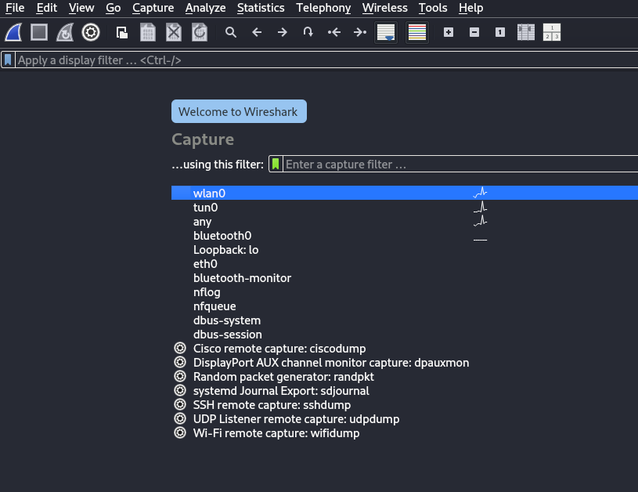

3. Начать захват пакетов.

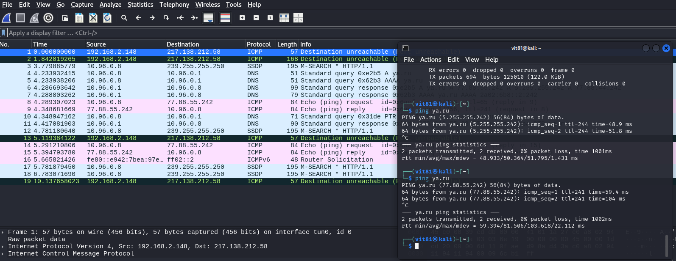

4.С помощью фильтра icmp найдите в WireShark перехваченные запросы (request) и ответы

(reply) утилиты ping.

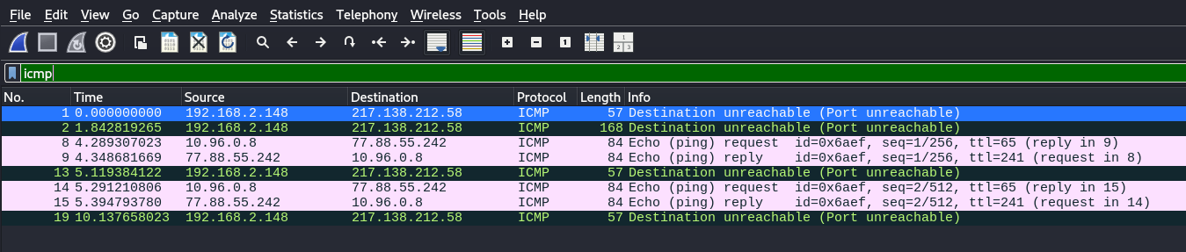

5. По примеру, описанному в методических указаниях, откройте копию первого в мире

веб-сайта в браузере: http://info.cern.ch/hypertext/WWW/TheProject.html

